### Настроить редактор кода:

a) включить автосохранение файлов; 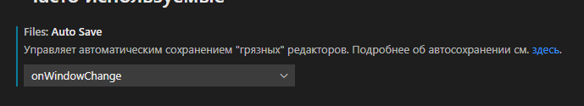

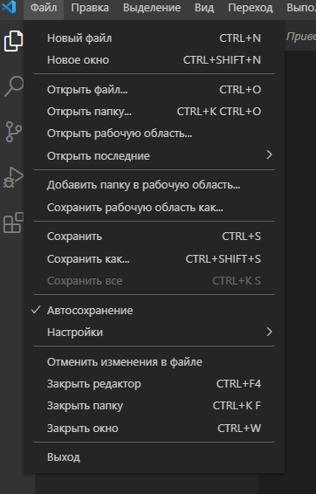  
b) изменить размер шрифта, на удобный для вас;

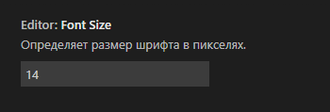  
c) включить автоформат кода, при сохранении.

